

**大四班一日生活**

11月26日

、月日

* **出勤情况**

今天来园29人，4人请假。丁曼婷、王知霖、黄梓宸小朋友事假。

集体活动

美术《科技想象画》

科技想象画主要是围绕科技主题进行拓展和想象勾勒出富有遐想空间的画面。因此活动中意在通过美学欣赏、体验，引导孩子感受科学想象画的魅力，在通过各种渠道去寻找关于科技探索方面的信息为基础，从关注身边的科学事物变化着手，激发孩子的创想思维，孩子们再结合自己的生活实际，创造更多的奇思妙想。

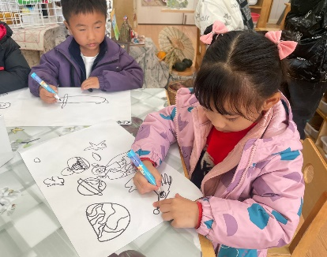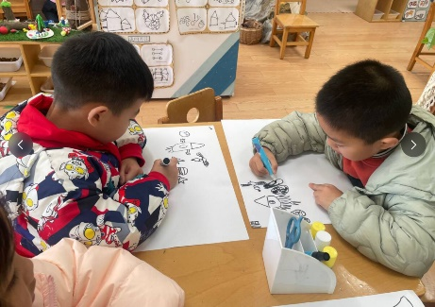

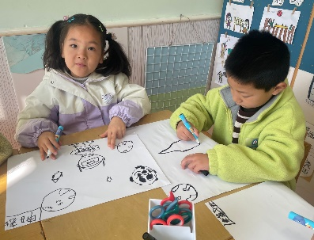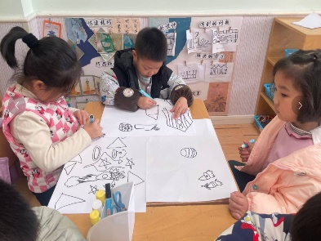

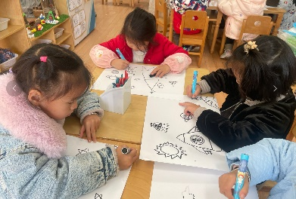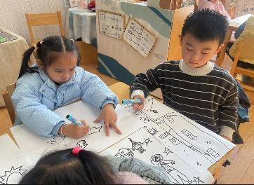

王诺婉、王若鑫、王秋瑶、胡奕可、许诺言、蒋翊晗、阴少帅、王楷博、张奕涵、刘锦宥、徐梓赫、王知霖、郑书韵、杨易、徐佳伊、郑书韵、李慕妍、李璟睿、魏锦宸、章昕媛、申晓文、徐筱晞、谭沁、周艺天、吴文欣、张悦威、谌睿、宗韫玉、梁峻晰、徐诺、冯欣等小朋友们能够大胆构图，布局合理，发挥想象绘画向往的科技生活。

户外游戏

上午，孩子们进行了练习跳绳，他们努力地坚持练习跳绳地甩绳、双脚并拢跳及连续跳地要点。

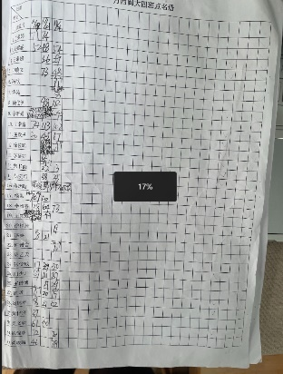

区域游戏

上午，孩子们根据自己的兴趣选择区域进行游戏。

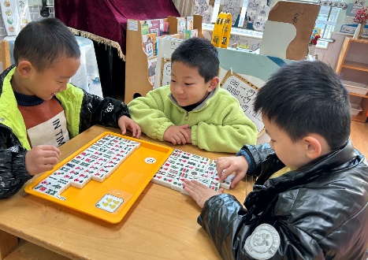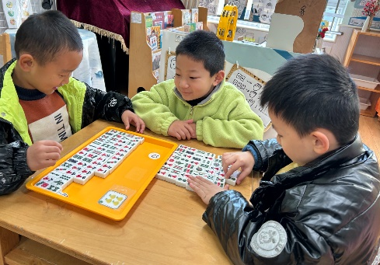

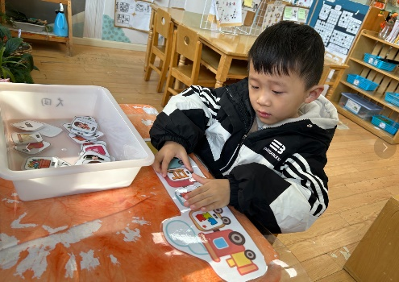

本周食谱

今天是周二，食谱如下。

